**KARTA PRACY dla uczennicy klasy 1**

Proszę o odsyłanie kart pracy na mój adres mailowy [**m.maslankiewicz@sp2myszkow.pl**](mailto:m.maslankiewicz@sp2myszkow.pl)

[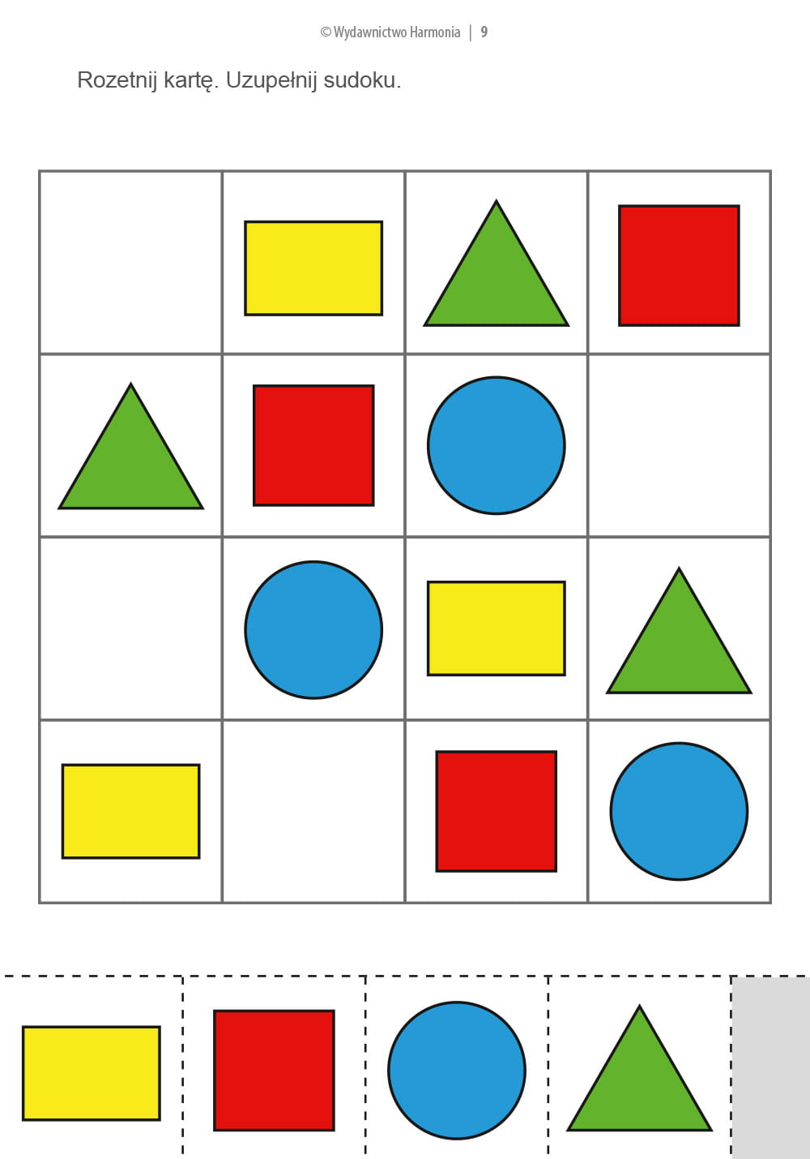](https://www.google.pl/url?sa=i&url=https://harmonia.edu.pl/pl/p/ZAJECIA-KOREKCYJNO-KOMPENSACYJNE-Cz.1/1529&psig=AOvVaw1az2bUqZp_26zCuPJxGfxQ&ust=1585142340294000&source=images&cd=vfe&ved=0CAIQjRxqGAoTCIDagcWZs-gCFQAAAAAdAAAAABCqAQ)

**KARTA PRACY dla uczniów klasy 5**

Proszę o odsyłanie kart pracy na mój adres mailowy [**m.maslankiewicz@sp2myszkow.pl**](mailto:m.maslankiewicz@sp2myszkow.pl)

[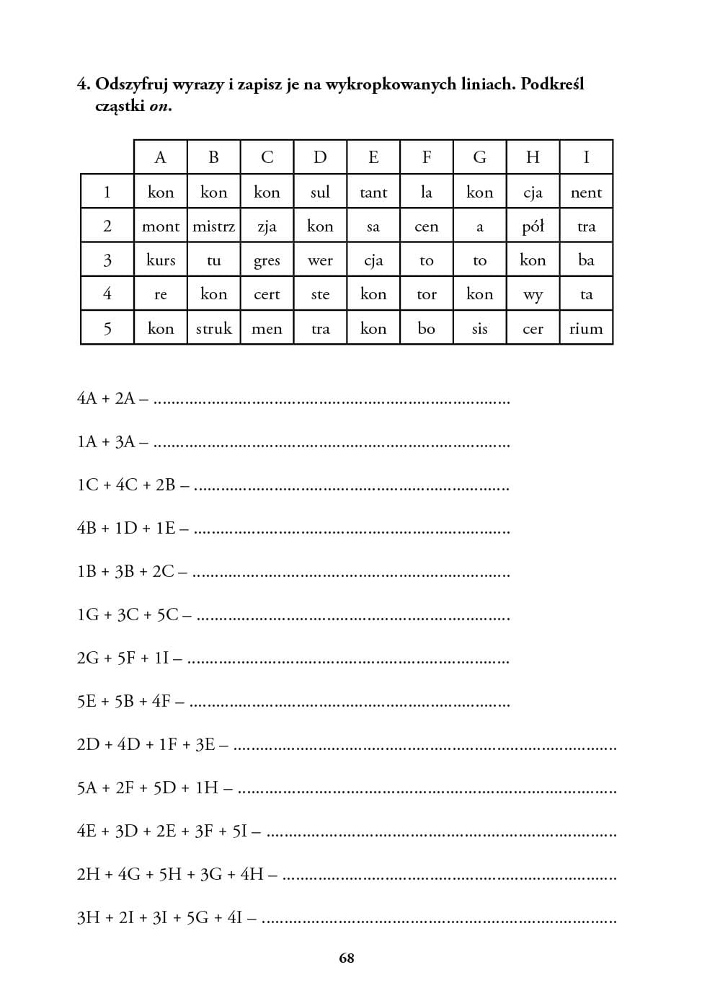](https://www.google.pl/url?sa=i&url=https://harmonia.edu.pl/pl/p/CWICZENIA-Z-A-E,-DZ-DZDZ,-EM,-EN,-OM,-ON-.../1697&psig=AOvVaw28IHVkRgOqJGKLIdgBpgAX&ust=1585143067688000&source=images&cd=vfe&ved=0CAIQjRxqFwoTCKDn2KGcs-gCFQAAAAAdAAAAABAZ)

**KLASA 5 COŚ NA ODSTRESOWANIE**

